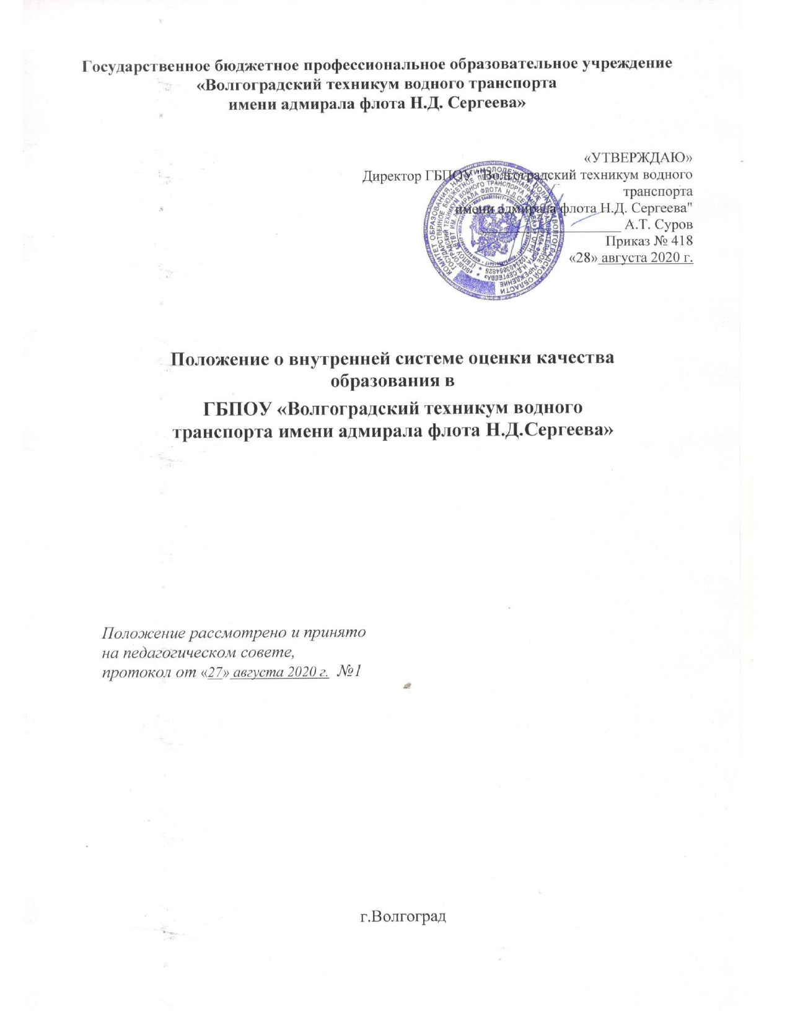

- Общие положения
  - Настоящее положение устанавливает цели, задачи, направления внутренней системы оценки качества образования (далее – ВСОКО) в ГБПОУ
«Волгоградский техникум водного транспорта имени адмирала флота Н.Д.Сергеева» (далее – Техникум), а также регламентирует учет результатов процедур ВСОКО в деятельности Техникума (далее – Положение).
  - Положение разработано в соответствии с:
- Федеральным законом от 29.12.2012 № 273-ФЗ «Об образовании в Российской Федерации»;
- постановлением Правительства РФ от 10.07.2013 № 582 «Об утверждении Правил размещения на официальном сайте образовательной организации в информационно-телекоммуникационной сети «Интернет» и обновления информации об образовательной организации»;
- постановление Правительства РФ от 05.08.2013 № 662 «Об осуществлении мониторинга системы образования»;
- приказом Минобрнауки России от 14.06.2013 № 462 «Об утверждении Порядка проведения самообследования образовательной организацией»;
- приказом Минобрнауки России от 10.12.2013 № 1324 «Об утверждении показателей деятельности образовательной организации, подлежащей самообследованию»;
- приказом Минпросвещения России от 13.03.2019 №114 «Об утверждении показателей, характеризующих общие критерии оценки качества условий осуществления образовательной деятельности организациями, осуществляющими образовательную деятельность по основным общеобразовательным программам, образовательным программ среднего профессионального образования, основным программам профессионального обучения, дополнительным общеобразовательным программам»;
- приказом Минобрнауки России от 31.07.2020 № 860 «Об утверждении показателей, характеризующих общие критерии оценки качества условий осуществления образовательной деятельности организациями, осуществляющими образовательную деятельность по образовательным программам высшего образования»
- приказом Минобрнауки России от 03.09.2020 № 1156 «Об утверждении показателей, характеризующих общие критерии оценки качества условий осуществления образовательной деятельности организациями, осуществляющими образовательную деятельность по дополнительным профессиональным программам»;
- письмом Минобрнауки России от 03.04.2015 № АП-512/02 «О направлении Методических рекомендаций по НОКО» (вместе с Методическими рекомендациями по проведению независимой оценки качества образовательной деятельности организаций, осуществляющих образовательную деятельность);
- письмом Минобрнауки России от 15.02.2018 № 05-436 «О методических рекомендациях» (вместе с Методическими рекомендациями по организации и проведению в образовательных организациях высшего образования внутренней независимой оценки качества образования по образовательным программам высшего образования – программам бакалавриата, программам специалиста и программ магистратуры);
- Уставом Техникума.
  - В настоящем Положении используются следующие понятия:
- внутренняя система оценки качества образования (ВСОКО) – совокупность организационных структур, норм и правил, диагностических и оценочных процедур, обеспечивающих на единой основе оценку образовательных достижений обучающихся, эффективности реализации образовательных программ с учетом запросов основных пользователей результатов системы оценки качества образования;
- качество образования – комплексная характеристика образовательной деятельности и подготовки обучающегося, выражающая степень их соответствия федеральным государственным образовательным стандартам, образовательным стандартам, федеральным государственным требованиям и (или) потребностям физического или юридического лица, в интересах
которого осуществляется образовательная деятельность, в том числе степень достижения планируемых результатов образовательной программы;
- мониторинг – систематическое и плавное наблюдение, измерение, оценка, анализ и прогноз в исследуемой предметной области;
- образовательная деятельность – деятельность по реализации образовательных программ;
- самообследование – процесс собственного исследования образовательной организации, в результате которого оценивается собственная образовательная деятельность, система управления, содержание и качество подготовки обучающихся, организация учебного процесса, востребованность выпускников качество кадрового, учебно-методического, библиотечно- информационного обеспечения, материально-техническая база, функционирование внутренней системы оценки качества образования и др.
  - ВСОКО Техникума соотносится с:
- общероссийскими и региональными тенденциями развития образования;
- общероссийскими и региональными стандартами и образцами качества образования;
- общероссийскими и региональными стандартами содержания и структуры образования;
- общероссийскими и региональными процедурами, инструментами, индикаторами, средствами контроля качества образования.
  - Основными пользователями результатов ВСОКО Техникума являются: педагогические работники, обучающиеся и их родители (законные представители), коллегиальные органы Техникума, федеральные государственные органы, органы государственной власти субъектов Российской Федерации, органы местного самоуправления, работодатели и их объединения и др.
  - Образовательная организация обеспечивает:
- разработку и внедрение системы оценки качества, в том числе ВСОКО;
- необходимые условия для проведения оценочных процедур в соответствии с инструктивными методическими материалами и программами, которые разрабатывает образовательная организация;
- сбор необходимой информации в соответствии с требованиями оценочных процедур и представление заинтересованным пользователям результатов ВСОКО;
- разработку плана мероприятий по улучшению качества работы Техникума по результатам участия в процедурах ВСОКО;
- использование результатов ВСОКО для решения задач, отраженных в образовательной программе (программах) Техникума, а также с целью повышения эффективности деятельности, достижения результатов освоения образовательных программ, соответствующих требованиям федеральных государственных образовательных стандартов;
- открытость и доступ к информации реализации ВСОКО на всех её этапах.
- Цели, задачи и методологические основы функционирования
ВСОКО
  - Целями ВСОКО являются:
- формирование максимально объективной оценки качества подготовки обучающихся по результатам освоения образовательных программ;
- совершенствование структуры и актуализация содержания образовательных программ, реализуемых в Техникуме;
- совершенствование ресурсного обеспечения образовательных программ, реализуемых в Техникуме;
- повышение компетентности и уровня квалификации педагогических работников Техникума, участвующих в реализации образовательных программ;
- повышение мотивации обучающихся к успешному освоению образовательных программ;
- усиление взаимодействия Техникума с профильными предприятиями и организациями по вопросам совершенствования образовательного процесса;
- противодействие коррупционным проявлениям в ходе реализации образовательного процесса.
  - Задачами ВСОКО являются:
- определение соответствия качества подготовки обучающихся требованиям реализуемых образовательных программ;
- выявление факторов, влияющих на качество подготовки обучающихся (в том числе применяемых образовательных технологий, методик, приемов обучения, учебно-методических комплексов);
- выявление уровня образовательных достижений различных групп обучающихся;
- выявление динамики изменения качества подготовки обучающихся;
- определение степени эффективности принимаемых образовательной организацией управленческих решений;
- создание необходимой базы информационно-аналитических материалов для принятия управленческих решений. Направленных на повышение качества подготовки обучающихся Техникума.
  - Принципами ВСОКО являются:
- объективность, достоверность, полнота и системность информации о качестве образования;
- учёт индивидуальных особенностей развития отдельных обучающихся при оценке результатов их обучения и воспитания;
- открытость, прозрачность процедур ВСОКО для различных групп потребителей;
- повышение потенциала внутренней оценки, самооценки, самоанализа каждого педагогического работника;
- совершенствование используемых оценочных процедур (с учётом существующих возможностей сбора данных, методик измерений, анализа данных, подготовленности потребителей к их восприятию);
- сопоставление системы показателей с городскими, региональными аналогами;
- соблюдение морально-этических норм при проведении процедур ВСОКО в Техникуме.
  - ВСОКО осуществляется посредством существующих процедур контроля и экспертной оценки качества образования:
- системой внутреннего контроля по всем направлениям деятельности в виде ежегодного самообследования;
- мониторингом образовательных достижений обучающихся;
- результатами аттестации педагогических и руководящих работников;
- общественной экспертизой качества образования;
- лицензированием;
- государственной аккредитацией;
- государственной итоговой аттестацией выпускников;
- результатами социологических исследований и др.
  - В качестве источников данных для оценки качества образования используются:
- статистическая отчетность;
- текущая успеваемость;
- промежуточная и итоговая аттестация;
- мониторинговые исследования;
- внешняя экспертиза;
- социологические опросы, анкетирование;
- отчеты работников по своим направлениям;
- посещение учебных занятий и внеучебных мероприятий;
- результаты самообследования и внутреннего аудита.
  - Предметами оценки в рамках процедур ВСОКО являются:
- качество подготовки обучающихся;
- качество работы педагогических работников Техникума;
- качество ресурсного обеспечения образовательной деятельности;
- качество условий осуществления образовательной деятельности.
  - В качестве методов для процедур ВСОКО используются:
- наблюдение;
- анализ;
- интервьюирование;
- изучение документации;
- анкетирование;
- тестирование;
- отчет;
- проверка сформированности компетенций обучающихся.
  - При осуществлении процедур ВСОКО проводятся следующие виды работ:
- установление вида, уровня и (или) направленности образования групп обучающихся и (или) образовательных программ или их частей, в отношении которых проводится оценка;
- определение условий, форм и методов проведения оценки;
- определение размеров выборки и периодичность проведения оценки;
- разработка методики и инструментария проведения оценки, в том числе анкет для сбора контекстной информации;
- разработка инструктивных и методических материалов (при необходимости);
- проведение апробации разработанного для оценки инструментария;
- сбор и обобщение данных, полученных в ходе оценки, формирование баз данных;
- разработка программного обеспечения для сбора и/или анализа указанных данных (при необходимости);
- обработка, анализ и интерпретация результатов оценки;
- подготовка отчетов с рекомендациями для различных заинтересованных групп пользователей результатов ВСОКО;
- распространение (публикация, организация обсуждения и др.) результатов проведенной оценки.
  - Общеметодологическими требованиями к инструментарию оценочных процедур являются:
- валидность;
- надежность;
- удобство использования;
- стандартизованность;
- апробированность.

- Направления ВСОКО в Техникуме
  - ВСОКО в Техникуме включает в себя следующие направления:
- оценку качества подготовки обучающихся Техникума;
- оценку качества работы педагогических работников Техникума;
- оценку качества ресурсного обеспечения образовательной деятельности;
- оценку качества условий осуществления образовательной деятельности.
  - Оценка качества подготовки обучающихся Техникума проводится в рамках:
- промежуточной аттестации обучающихся по дисциплинам (модулям);
- промежуточной аттестации обучающихся по итогам прохождения - практик;
- промежуточной аттестации обучающихся по итогам выполнения курсовых работ и проектов, а также участия в проектной деятельности;
- проведения входного контроля уровня подготовленности обучающихся в начале изучения дисциплины (модуля);
- мероприятия по контролю наличия у обучающихся сформированных результатов обучения по ранее изученным дисциплинам (модулям);
- анализа портфолио учебных и внеучебных достижений обучающихся;
- проведения олимпиад и других конкурсных мероприятий по отдельным дисциплинам (модулям);
- государственной итоговой аттестации обучающихся.
  - Оценка качества работы педагогических работников Техникума осуществляется в рамках:
- проведения конкурсов педагогического мастерства;
- мониторинга уровня квалификации педагогических работников;
- анализа портфолио профессиональных достижений педагогических работников;
- процедуры оценки качества работы педагогических работников обучающимися.
  - Оценка качества ресурсного обеспечения образовательной деятельности осуществляется по следующим элементам:
- материально-техническое обеспечение:
- учебно-методическое обеспечение;
- библиотечно-информационное обеспечение.
  - Оценка качества условий осуществления образовательной деятельности организациями проводится по таким общим критериям, как:
- открытость и доступность информации о Техникуме;
- комфортность условий, в которых осуществляется образовательная деятельность;
- доброжелательность, вежливость работников Техникума;
- удовлетворенность условиями ведения образовательной деятельности образовательной организацией, а также доступность услуг для инвалидов.

- Организационные основы функционирования ВСОКО
  - Организационная структура, занимающаяся внутренней оценкой, экспертизой качества образования и анализом полученных результатов, включает в себя:
- администрация Техникума, в том числе подразделение Техникума, отвечающие за управление качеством образовательного процесса / специалист, отвечающий за управление качеством образовательного процесса;
- коллегиальные органы Техникума;
- временные структуры (комиссии, проектные группы и т.д).
  - Администрация Техникума, в том числе подразделения Техникума, отвечающие за управление качеством образовательного процесса / специалист, отвечающий за управление качеством образовательного процесса:
- формирует блок локальных нормативных актов, регулирующих функционирование ВСОКО Техникума и контролирует их исполнение;
- разрабатывает предложение направленные на совершенствование ВСОКО Техникума, участвует в их реализации;
- разрабатывает программы контрольно-оценочных мероприятий, мониторинговых исследований в рамках ВСОКО и осуществляет их реализацию;
- осуществляет сбор, обработку, хранение в представление информации о результатах проводимых процедур ВСОКО, анализирует результаты ВСОКО;
- организует изучение информационных запросов основных пользователей результатов ВСОКО;
- организует работу по повышению квалификации и педагогического мастерства педагогических работников, развитию их творческих инициатив;
- инициирует и организует конкурсы образовательных программ, педагогического мастерства, образовательных технологий и т.д;
- содействует проведению подготовки работников и обучающихся к осуществлению процедур ВСОКО;
- обеспечивает условия работникам и обучающимся Техникума для осуществления процедур ВСОКО;
- принимает управленческие решение по развитию качества образования на основе результатов ВСОКО;
  - Коллегиальные органы Техникума:
- содействуют определению стратегических направлений развития ВСОКО в Техникуме;
- принимает участие в обсуждении системы критериев и показателей, характеризующих состояние и динамику развития качества образования;
- принимают участие в процедурах ВСОКО в Техникуме;
- заслушивают информацию и отчеты о результатах проводимых процедур ВСОКО, обсуждают результаты ВСОКО в Техникуме;
  - Временные структуры (комиссии, проектные группы и т.д.):
- участвуют в разработке совместно с педагогическими работниками и другими участниками образовательных отношений методики оценки качества образования, критерии и показатели, характеризующие состояние и динамику развития качества образования;
- участвуют в разработке и реализации программ контрольно-оценочных мероприятий, мониторинговых исследований;
- проводят экспертизу процедур ВСОКО и формируют предложения по их совершенствованию;
- готовят предложения для администрации Техникума по выработке управленческих решений по развитию качества образования на основе анализа результатов ВСОКО;
  - Деятельность организационных структур ВСОКО осуществляется на основе годового плана-графика, утверждаемого руководителем Техникума по согласованию с Педагогическим советом Техникума на учебный год.
  - Годовой план-график ВСОКО включает контрольно-оценочные мероприятия, мониторинговые исследования в рамках направлений ВСОКО, установленных разделом 3 настоящего Положения. Контрольно-оценочные мероприятия, мониторинговые исследования осуществляются в соответствии с утверждаемыми руководителем Техникума программами.

- Учет результатов процедур ВСОКО в деятельности Техникума
  - Результаты процедур ВСОКО оформляются в схемах, графиках, таблицах, диаграммах, отражаются в справочно-аналитических материалах, содержащих констатирующею часть, выводах и конкретных, реально выполнимых рекомендациях, а также вносятся в ежегодный отчет о результатах самообследования Техникума и размещаются на официальном сайте Техникума в информационно-телекоммуникационной сети «Интернет».
  - Учет результатов оценки качества образования в деятельности Техникума осуществляется по следующему алгоритму:
- по результатам проведения мероприятий в рамках ВСОКО осуществляется анализ собранной информации как на уровне руководителей образовательных программ так и на уровне руководства Техникума при участие руководителей подразделений Техникума, отвечающих за организацию учебного процесса и управление его качеством;
- на основе этого анализа коллегиально разрабатывается план мероприятий по устранению выявленных нарушений и недостатков и дальнейшему совершенствованию качества образовательного процесса. План должен содержать перечень мероприятий, сроки их исполнения, наименования подразделений, ответственных за их исполнение, а также описание планируемых результатов. План мероприятий целесообразно разместить в открытом доступе на официальном сайте Техникума в информационно-телекоммуникационной сети «Интернет» для обеспечения возможности ознакомления с ним всех заинтересованных лиц;
- руководители перечисленных в плане структурных подразделений (должностные лица) принимают меры по выполнению предписанных планом мероприятий и по итогам работы предоставляют отчет в подразделение Техникума, отвечающее за управление качеством образовательного процесса / специалисту, отвечающему за управление качеством образовательного процесса;
- руководитель подразделения Техникума, отвечающего за управления качеством образовательного процесса / специалист, отвечающий за управление качеством образовательного процесса, организует проверку корректного исполнения мероприятий, указанных в плане, и анализирует отчеты руководителей структурных подразделений (должностных лиц), ответственных за их исполнение;
- по мере исполнения плана мероприятий при необходимости осуществляется его коррекция;
по итогам исполнения плана мероприятий руководитель подразделения Техникума, отвечающего за управление качеством образовательного процесса
/ специалист, отвечающий за управление качеством образовательного процесса, формирует итоговый отчет и предоставляет его руководителю Техникума.

